Спасатели поисково-спасательных станций "Борисовская", "Троицкая", "Центральная" и "Косино" провели для учеников столичных школ занятия по правилам безопасного поведения на водоёмах столицы.
08.10.2021
Специалисты МГПСС провели ознакомительные экскурсии по своим станциям и рассказали о правилах безопасности на воде. В мастер-классах по оказанию сердечно-лёгочной реанимации, подаче спасательных средств терпящему бедствию и примерке водолазного снаряжения смог принять участие каждый желающий.
Всего уроки безопасности на поисково-спасательных станциях посетило 150 человек.
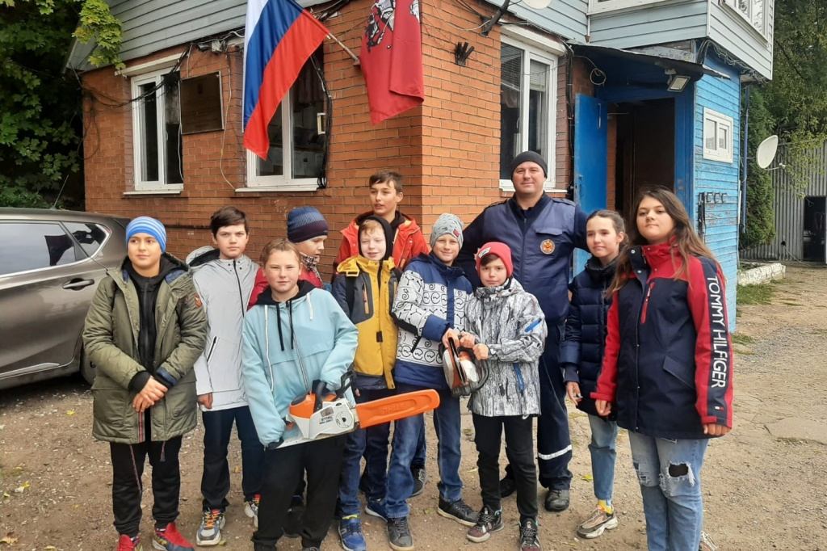

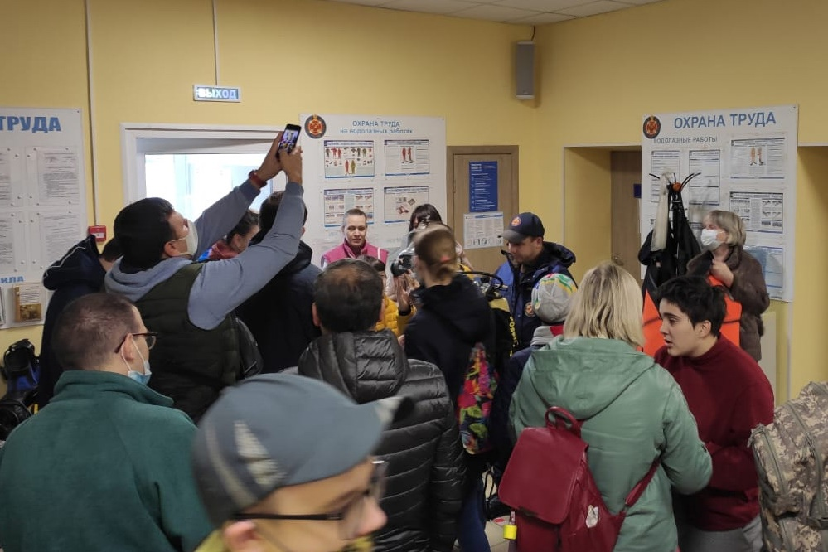

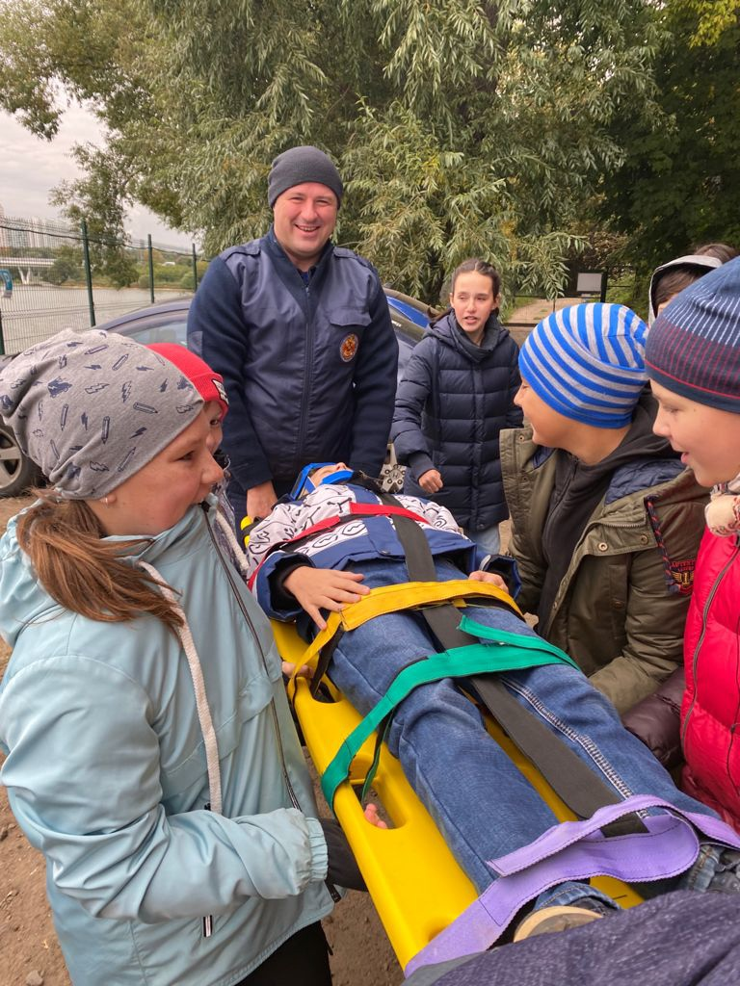

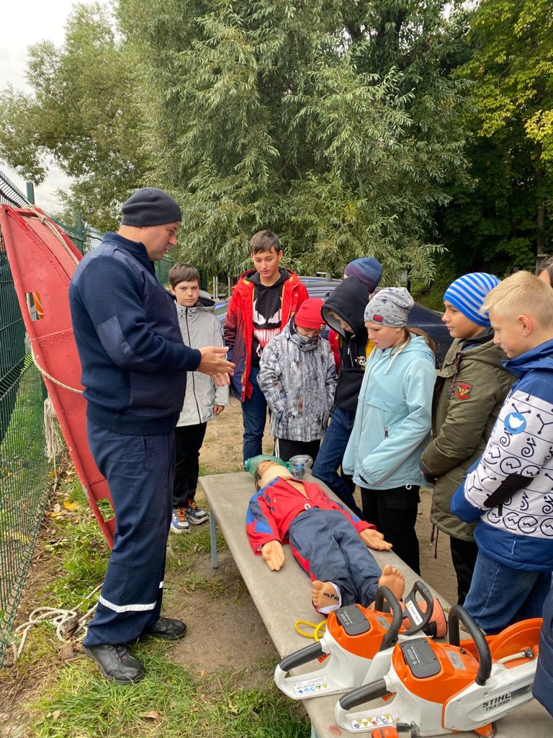

Адрес страницы: http://mgpss.mos.ru/presscenter/news/detail/10310802.html
ГКУ «Московская городская поисково-спасательная служба на водных объектах»

